**20250423 中六班**



Daily life



**「来园情况」**

今天是星期三，阳光明媚、春风和煦。带着愉快的心情，孩子们陆续来到了幼儿园。他们会主动和同伴打招呼、一起整理水杯、签到等。做事越来越有条理。

今天共来园20人，2人请假。期待宝贝们早日恢复健康，回到幼儿园哦。

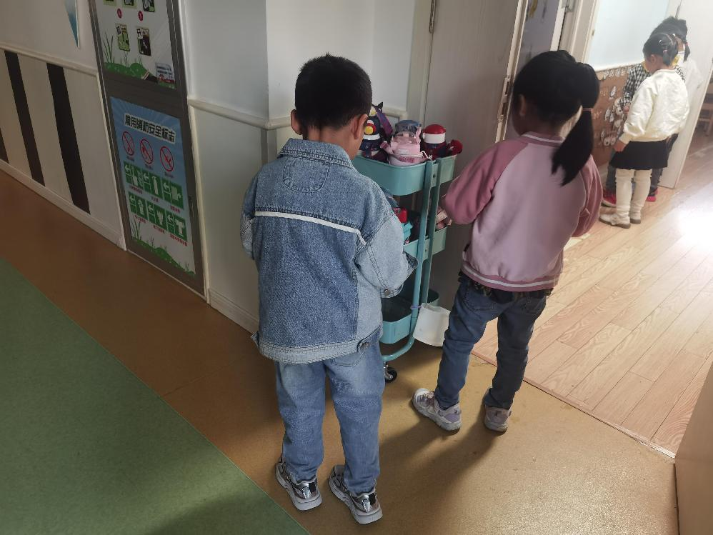 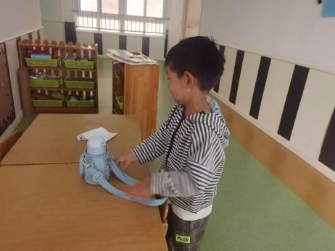 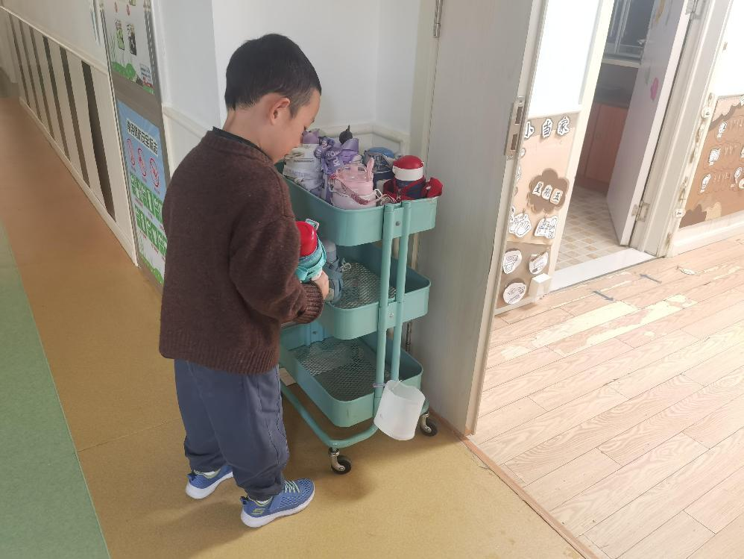

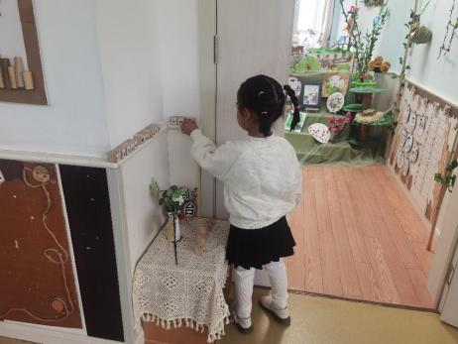 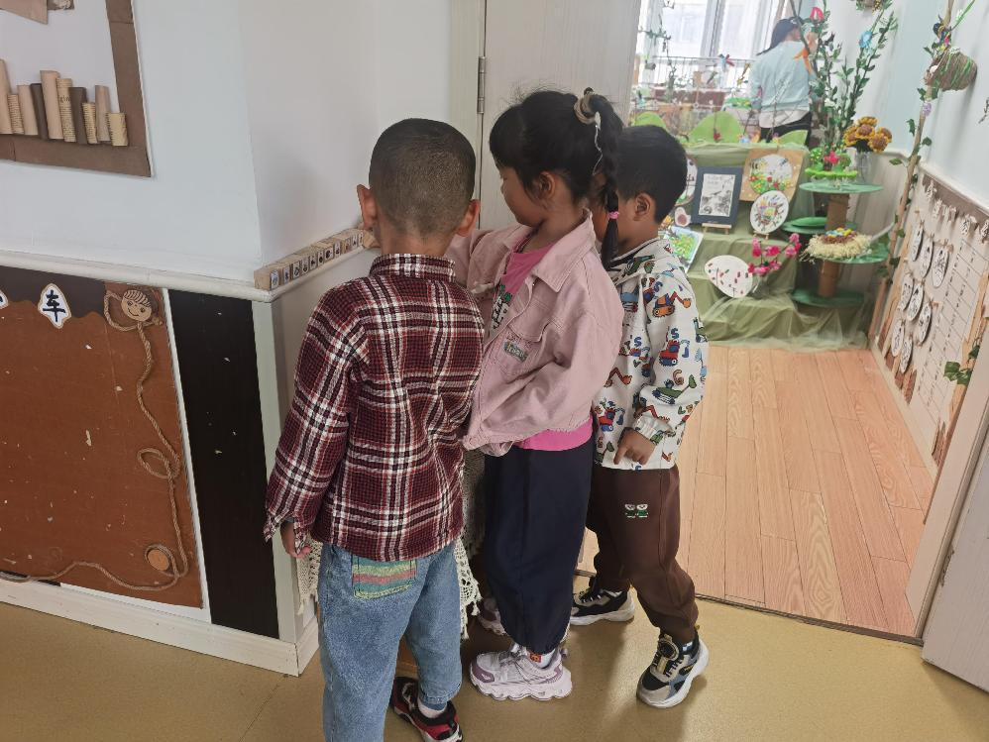

**「户外活动」**

我们今天继续在后操场进行户外游戏。骑小车、轮胎山、挖沙、踢毽子、竹梯油桶，项目很多，可选择的内容也多。孩子们根据自己的喜好选择游戏。今天大部分小朋友选择了骑小车和推小车的游戏。游戏过程中老师们时刻关注幼儿的安全，并将安全教育融汇到一日游戏中去。

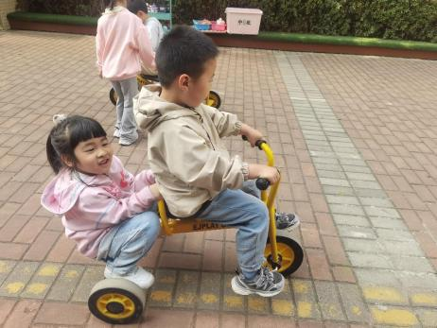 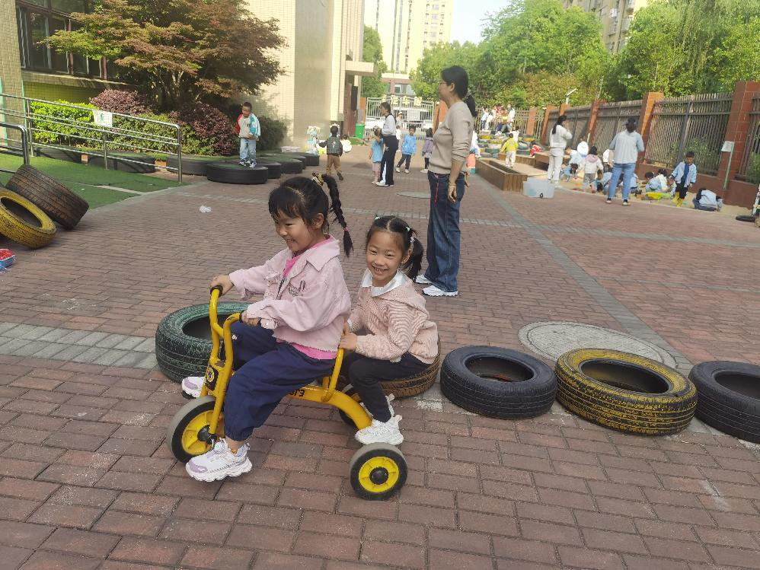 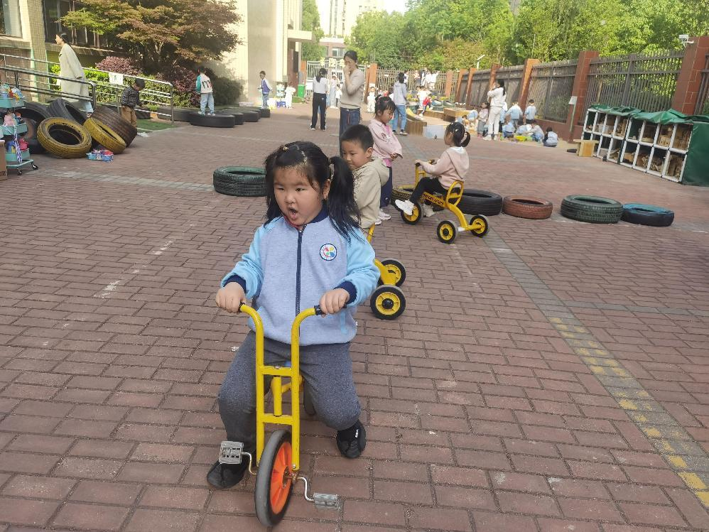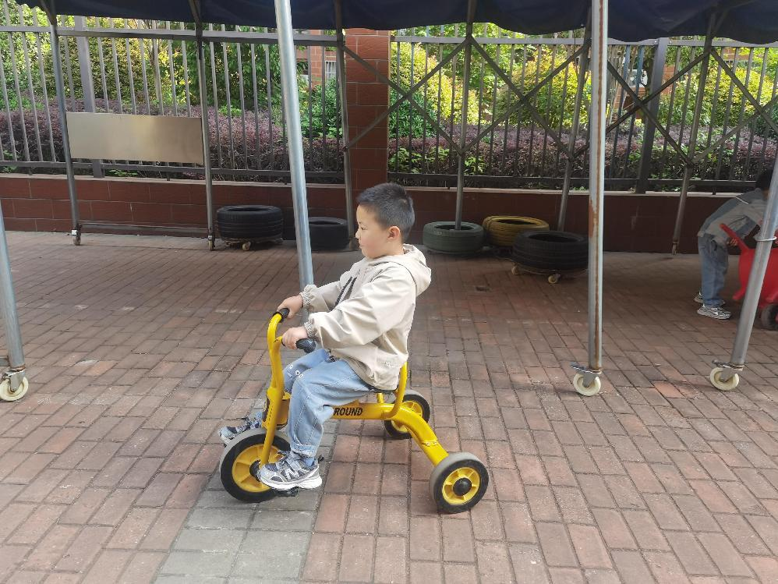 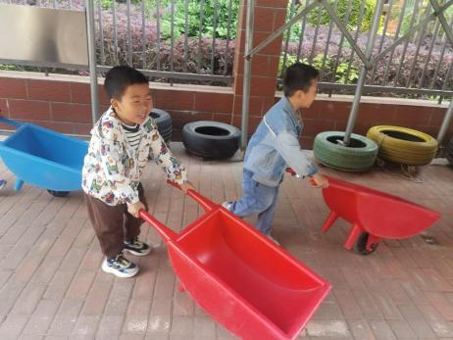 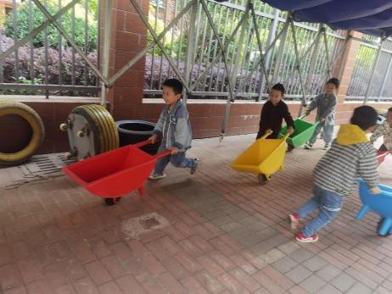

**「半日活动：制作饭团」**

孩子们通过前两日的活动，早早地知道今天要一起做饭团。带着期盼的心情，孩子们认真做好准备，先了解饭团的制作方法，接着洗干净小手准备制作。

材料上桌后，孩子们开始自由创作。有的先加几片方腿，有的将饭团揉搓形状，有的加些玉米粒、肉松等。虽然制作的过程有一些差异，但最后都制作了美味的饭团呢！

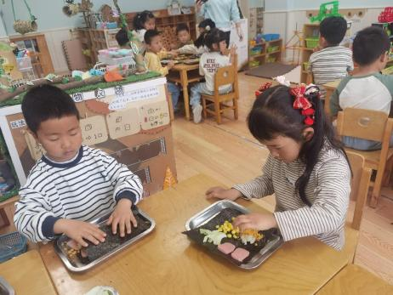 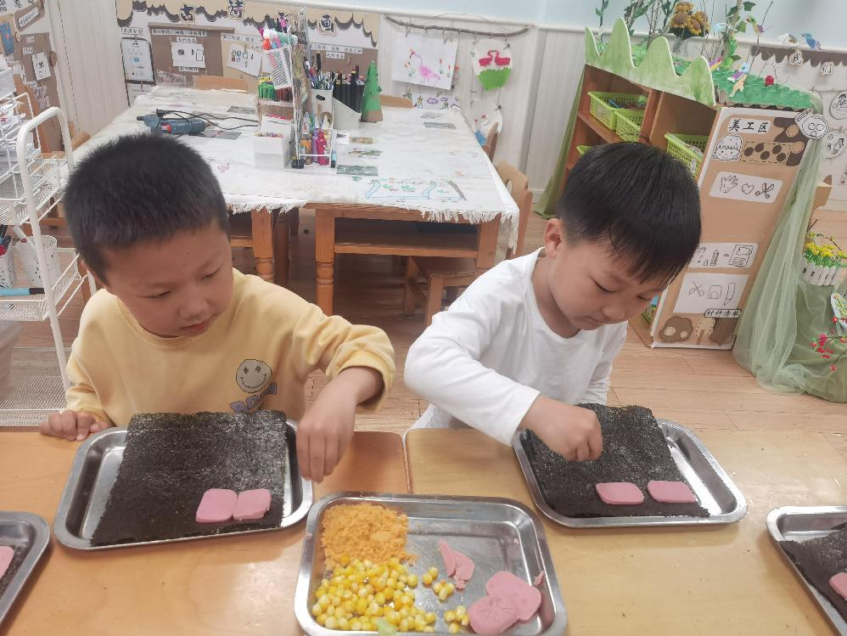 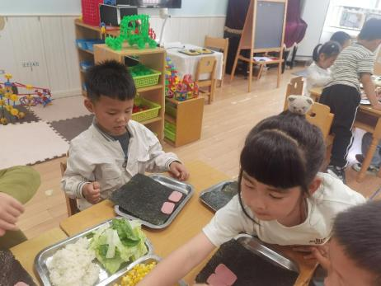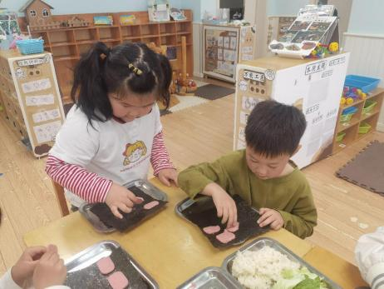 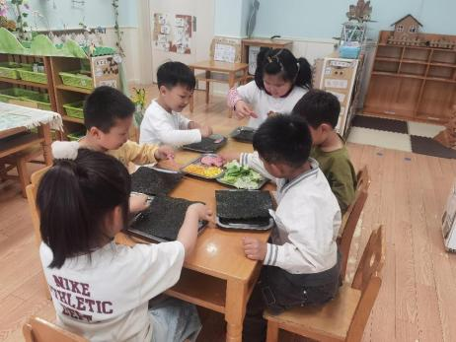 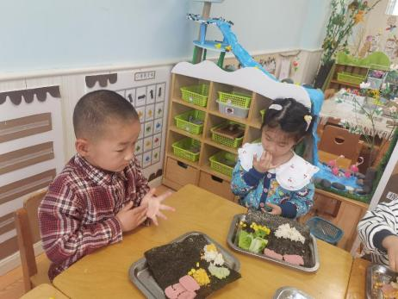

**「区域情况」**

今天因为做美食，区域时间相应的减少了一些。但孩子们游戏的人情一人高涨。科探区的小朋友玩起了磁力沙画；益智区的小伙伴在一起玩磁铁迷宫；美工区的小朋友，有的绘画，有的剪纸，有的在折纸；植物角中孩子们也在观察记录着动植物的变化；建构区的鸟巢也越来越壮观……区域游戏，给孩子们带来了许多快乐！

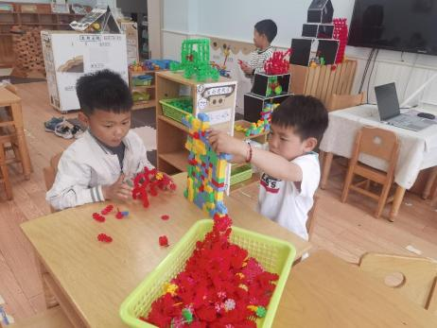 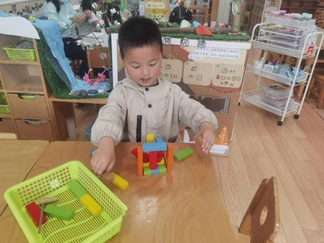 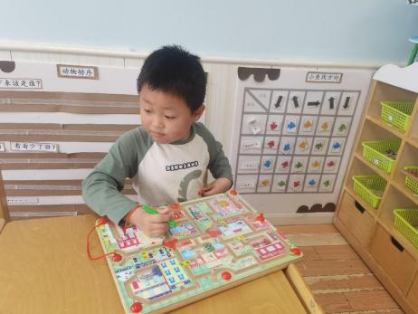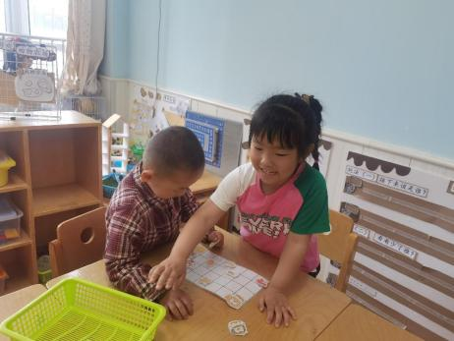 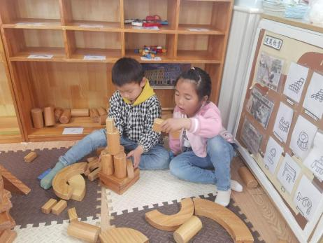 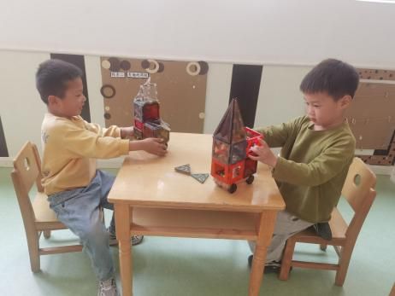

**「日常生活观察」**

|  |  |  |  |  |  |  |  |  |
| --- | --- | --- | --- | --- | --- | --- | --- | --- |
| **序号** | **姓名** | **入园情绪** | **早点** | **午餐** | | | **午睡** | **午点** |
| **饭菜汤** | **桌面整洁** | **筷子使用** |
| 1 | 方张羽 | √ | √ | ⭕ | √ | √ | √ | ⭕ |
| 2 | 王韵涵 | √ | √ | √ | √ | √ | √ | √ |
| 3 | 杨子熠 | √ | √ | ⭕ | √ | √ | √ | ⭕ |
| 4 | 程桢雯 | √ | √ | ⭕ | √ | √ | √ | ⭕ |
| 5 | 林清姝 | 请假 |  |  |  |  |  |  |
| 6 | 南羽晞 | √ | √ | √ | √ | √ | √ | √ |
| 7 | 郭慕芸 | √ | √ | √ | √ | √ | √ | √ |
| 8 | 马筱萌 | 请假 |  |  |  |  |  |  |
| 9 | 许晨依 | √ | √ | ⭕ | √ | √ | √ | ⭕ |
| 10 | 韩泽霖 | √ | √ | √ | ⭕ | √ | √ | √ |
| 11 | 任俊晟 | √ | √ | √ | √ | √ | √ | √ |
| 12 | 顾宇浩 | √ | √ | √ | √ | √ | √ | √ |
| 13 | 魏书宇 | √ | √ | √ | ⭕ | √ | √ | √ |
| 14 | 冯逸凡 | √ | √ | √ | √ | √ | √ | √ |
| 15 | 鞠奕鸿 | √ | √ | √ | √ | √ | √ | ⭕ |
| 16 | 徐佑恒 | √ | √ | √ | √ | √ | √ | √ |
| 17 | 庄溢 | √ | √ | √ | √ | √ | √ | √ |
| 18 | 赵天睿 | √ | √ | √ | ⭕ | √ | √ | √ |
| 19 | 朱圣庆 | √ | √ | √ | ⭕ | √ | √ | √ |
| 20 | 李宇航 | √ | √ | √ | √ | √ | √ | √ |
| 21 | 施咏欣 | √ | √ | √ | √ | √ | √ | √ |
| 22 | 沈旭 | √ | √ | √ | √ | √ | √ | √ |

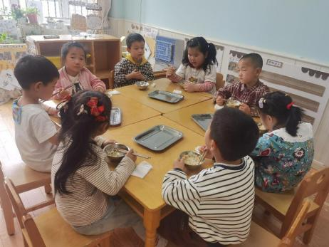 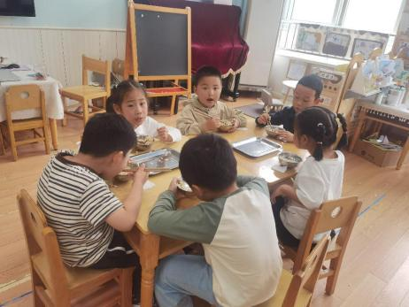 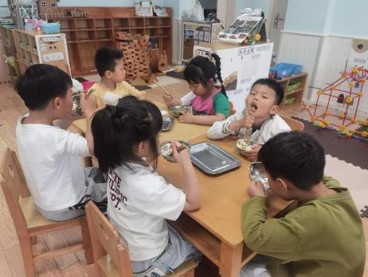

**「温馨提示」**

1. 今天孩子们一起制作了美食：饭团。他们在劳动中感知到了食物的美味。在家中也可以为孩子准备这些材料，让孩子们再次制作哦！